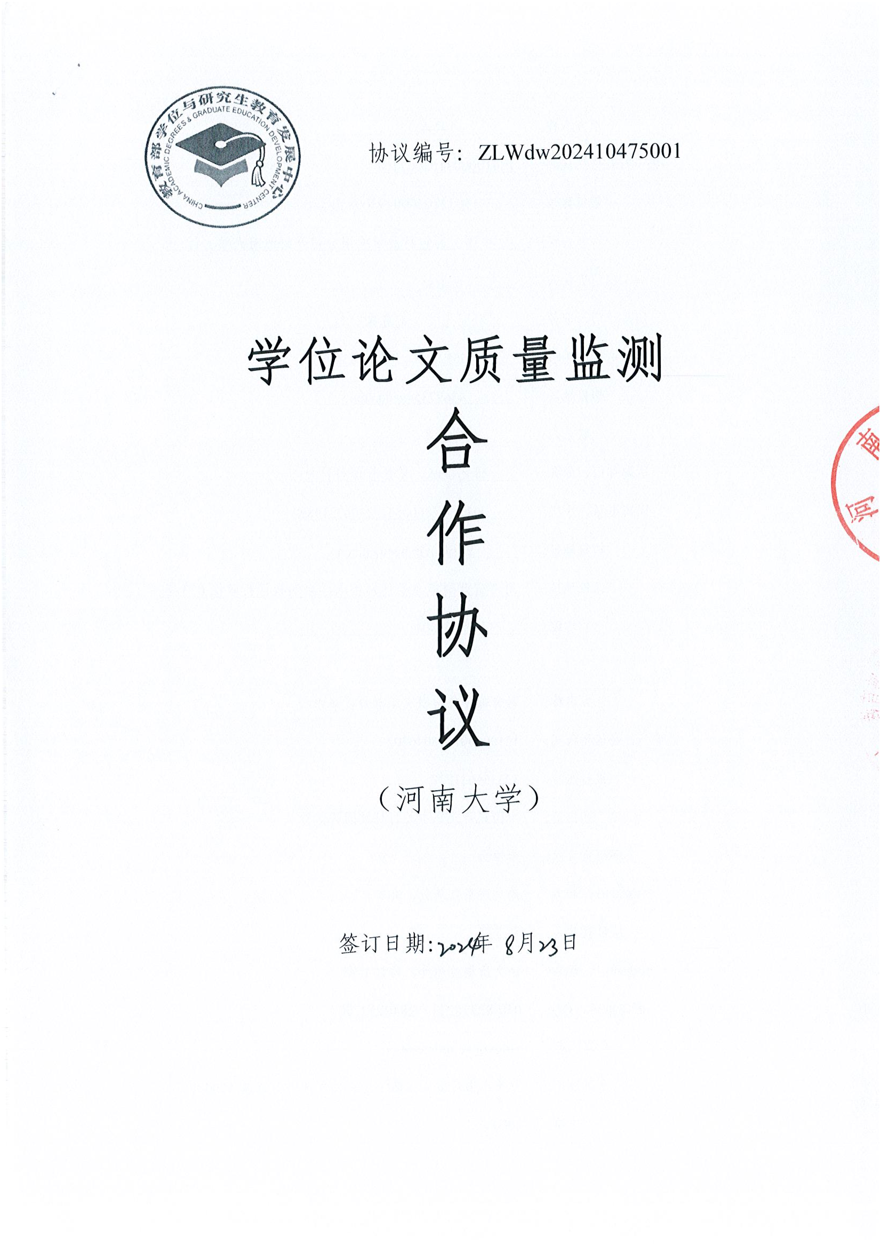

|  |  |  |
| --- | --- | --- |
| **甲方名称**： | 河南大学 | （单位名称） |
| 统一社会信用代码： | 12410000416306716T | （18位） |
| 银行账号： | 1703220509049300880 | |
| 开户行： | 中国工商银行股份有限公司开封河南大学支行 | |
| 部门负责人： | 柏䶮 | |
| 所属部门、职务： | 研究生院、常务副院长 | |
| 固定电话、手机： | 0371-25552869、13663783688 | |
| 邮箱地址： | 43697354@qq.com | |
| 联系人： | 邵真真 | |
| 所属部门、职务： | 研究生院、学位管理科科长 | |
| 固定电话、手机： | 0371-22860054、17703219892 | |
| 邮箱地址： | xwgl@vip.henu.edu.cn | |
| 通讯地址： | 河南省开封市龙亭区河南大学金明校区行政楼653室 | |
| 邮编： | 475004 | |

|  |  |
| --- | --- |
| **乙方名称**： | **教育部学位与研究生教育发展中心** |
| 统一社会信用代码： | 121000007178046202 |
| 银行账号： | 323356031527 |
| 开户行： | 中国银行北京中关村科技园区支行 |
| 部门负责人： | 李恒金 |
| 所属部门、职务： | 论文质量监测处、处长 |
| 项目联系人： | 邢亚群 |
| 所属部门、职务： | 论文质量监测处、项目主管 |
| 固定电话、QQ： | 010-82378231、2840232790 |
| 邮箱地址： | xingyq@cdgdc.edu.cn |
| 通讯地址： | 北京市海淀区王庄路1号同方科技广场B座1706室 |
| 邮编： | 100083 |

依据《中华人民共和国民法典》等相关规定，甲乙双方在平等自愿的基础上，经协商一致就学位论文质量监测工作达成合作协议，以明确双方的责权并保证共同遵守以下协议内容。

**第一条 服务内容**

经协商，甲乙双方就学位论文质量监测工作开展合作：

乙方作为专业评价机构，为甲方提供学位论文质量监测服务平台（以下简称平台）、同行评议专家资源和评议过程技术服务。

甲方作为学位论文质量监测责任主体，依托乙方上述服务自主组织开展：

☑ 1.博士学位论文答辩前评议

☑ 2.硕士学位论文答辩前评议

□ 3.博士学位论文答辩后抽检评议

□ 4.硕士学位论文答辩后抽检评议

1. **甲方权利**
2. 甲方有权依据国家及本单位研究生学位论文质量管理有关规定，自主制定学位论文评议要素及要求，在平台中自主设置博士、硕士学位论文相应评审项目评阅书模板。
3. 甲方有权决定是否对待评审学位论文材料中的学位论文作者、导师等信息进行隐匿处理，如未做处理，有关专家在评议过程中将可查看相关信息。
4. 甲方有权按如下条件“自动遴选”学位论文评议专家：

1.学术学位论文和专业学位论文分别在学位论文所属《研究生教育学科专业目录》的一级学科和专业学位类别范围内遴选专家。

2.遴选专家所在单位类型：

□优先一流大学建设高校

☑优先“双一流”建设高校和科研院所

□优先一流学科建设高校、科研院所和非“双一流”建设高校

□全部高校

注：以上选项为单选，且所选选项需包含甲方所在单位类型，当所选单位类型的专家无法满足遴选需求时，平台自动在其他类型单位的专家中遴选。

3.按照学位论文的研究方向、关键词、题目、摘要与专家研究方向进行匹配，如甲方在送评过程中对学位论文的研究方向进行修正，平台自动依据修正后的研究方向进行匹配。

4.回避甲方专家（含兼职）。

5.博士学位论文遴选：■博士生导师 □硕士生导师（教授）；硕士学位论文优先遴选硕士生导师，当硕士生导师不足时，遴选博士生导师。

6.学术学位论文遴选学术学位导师；专业学位论文遴选专业学位导师。

7.在符合1-6条件的专家中随机遴选学位论文评议专家。

1. 甲方有权按如下条件“补充遴选”学位论文评议专家：

1.在满足第二条第（三）款必选项和条件7的前提下，在平台内对专家遴选规则进行删减或补充，形成甲方个性化专家补充遴选方案；

2.可申请跨一级学科进行专家遴选，经申请并在平台中完成备案后，在“补充遴选”方案中“忽略”或“指定”一级学科进行专家遴选。

1. 甲方可自行选择评议专家遴选方式。

1.如甲方选择“自动遴选”，即认可第二条第（三）款，平台将按此规则自动遴选专家，并自动发出评议邀请。

2.如甲方选择“补充遴选”，即认可按第二条第（四）款，平台将按甲方制定的个性化遴选方案遴选专家，并自动发出评议邀请。

3.可在平台内随时转换评议专家遴选方式，即将“自动遴选”下的学位论文转换至“补充遴选”中，或将“补充遴选”下的学位论文转换至“自动遴选”中；对于在“补充遴选”中修正“研究方向”后的学位论文，可继续进入“自动遴选”，也可在甲方自设遴选方案下“补充遴选”出的专家中进行自主选取。

1. 甲方有权按照本单位学位论文评议需求自主组织学位论文评议工作，把控送评流程，进行学位论文复评、增评、减评等。
2. 甲方有权决定如何使用专家评议意见。如对专家提交的评议意见存在异议，可在评议意见提交后30天内通过平台向乙方提出，并由双方协商解决。
3. 甲方可开通一个平台一级账户，该账户仅限本单位（部门）负责学位论文质量监测工作且在平台完成实名信息登记认证的管理人员使用。
4. 甲方可在一级账户下自主进行二级账户管理。包括：
5. 开通、冻结二级账户，二级账户数量不多于甲方二级学院（系）总数 20 个。
6. 管理二级账户的功能权限，包括学位论文信息及材料上传、指定评阅书送评、专家遴选及评议结果下载等。
7. 与学位论文质量监测工作相关的其他权利。
8. **甲方义务**
9. 甲方为本单位学位论文质量监测行为的责任主体，须正确理解乙方的第三方服务性质，在校内准确宣传本协议条款约定内容，引导导师、学生准确认识乙方第三方服务模式。
10. 甲方确保本单位评阅书模板设置的规范性和合理性，确保上传平台学位论文信息及材料的真实性、准确性和完整性，严禁上传加密或涉密学位论文及相关评议材料。对于论文中涉及科研项目及学术成果等敏感信息，甲方需在上传论文前自行完成脱敏处理。
11. 甲方应及时跟进、自主完成学位论文送评流程。

1.对上传平台的学位论文、以及对“已确认参评专家”数量小于论文所需评议专家数量的学位论文及时进行专家遴选；

2.对因专家个人原因超过评议时限未提交评议意见、在平台自动解除专家评议关系后仍缺少评议专家的学位论文，及时进行专家遴选；

3.对需个性化送评或小语种、小学科等存在特殊情况的学位论文，当甲方在平台进行10次以上专家遴选操作（包括自动遴选和补充遴选）或遴选专家周期超过30天仍缺少评议专家时，甲方可终止平台评议并自行线下处理。

1. 甲方应保证本单位一级和二级账户管理员、相关工作人员等知悉本协议约定内容，甲方一级账户管理员每年须至少参加一次乙方组织的平台操作培训，并负责本单位二级账户管理员的平台操作培训，对二级账户管理员的平台操作行为进行管控。
2. 任何情况下，甲方不得私自与评议专家就甲方学位论文评议工作进行直接联系和沟通。
3. 甲方不得向被评议学位论文作者和导师透露任何乙方有关信息，包括但不限于平台使用规则、评议专家信息及乙方联系方式等；不得向其他第三方机构或他人提供乙方平台操作指南、相关培训材料，展示平台，包括但不限于信息拷贝、录制视频、页面截图、操作规则、送评数据、专家信息以及乙方信息。
4. 甲方每年定期向乙方提供本单位专业技术职务为副高级及以上职称的博士生导师、硕士生导师及专业学位校外行业兼职导师作为学位论文评议专家，协助乙方对上述专家信息进行及时更新和维护。
5. 与学位论文质量监测工作相关的其他义务。
6. **乙方权利**
7. 在甲方（一级或二级）账户出现下列行为时，乙方有权暂停甲方账户使用权限。甲方一级或二级账户管理员经重新参加培训后，以正式公函形式（加盖法人公章）申请恢复相应账户使用权限。
8. 违背协议约定内容误导导师、学位论文作者等，曲解、转移甲方学位论文送评的主体责任，造成不良后果；
9. 向平台登记管理员以外的个人及单位转借平台账户；
10. 出现两次（含）评阅书模板设置错误、评阅书模板与学位论文信息材料匹配错误、单批次送评20篇（含）以上学位论文信息及其附件材料错误等重大操作失误，严重影响专家评议工作。
11. 与学位论文质量监测工作相关的其他权利。
12. **乙方义务**
13. 乙方负责提供智能、精准、高效、安全的学位论文质量监测服务平台，满足甲方学位论文评议功能需求，包括学位论文信息及其附件材料上传、评阅书设置、专家自动遴选或补充遴选、评议结果下载等。
14. 乙方须及时响应和解决甲方提出的平台技术问题，定期收集研判甲方的功能需求和建议，对平台功能及时升级优化，为甲方自主开展学位论文评议工作提供技术保障。
15. 乙方负责提供覆盖全国的、类型丰富、层次多样的高水平博士、硕士学位论文评议专家资源，并定期补充专家资源，对专家信息进行更新，保证专家资源充沛，专家信息准确。
16. 乙方负责通过平台保障甲方学位论文评议过程中与评议专家间的信息交互，通过平台向专家发送相应消息通知或提醒等；协助甲方与参评专家沟通解决学术意见以外的问题，如：评议意见文字表述或格式错误、平台操作等问题。
17. 乙方负责通过平台向经甲方遴选后的学位论文评议专家提供参评确认、评议材料阅读、评阅意见填写、评议结果提交等功能。
18. 乙方为甲方学位论文自主评议工作提供辅助服务，协助甲方一级账户管理员解决在送评过程中遇到的平台操作等技术问题，关注甲方学位论文评议进度，及时提醒甲方完成开始专家遴选操作25天以上的博士学位论文及20天以上的硕士学位论文的送评流程（甲方间隔5天以上未进行遴选专家操作的学位论文除外）。
19. 乙方负责及时审核甲方通过平台提出的有关申请，包括：

1.审核甲方提出的已送评学位论文的评议材料修改或替换申请，但由甲方自行决定是否采用在修改或替换材料前已提交的专家评议意见，已产生的质量监测服务费由甲方支付；

2.审核甲方提出的已送评学位论文终止评议申请，对已确认评议的专家不能解除评议关系，但由甲方自行决定是否采用此类专家评议意见，已产生的质量监测服务费由甲方支付。

1. 乙方负责在本协议期满后，对协议期内已收回全部专家评议意见的学位论文进行数据归档，归档后甲方仍可查看、下载学位论文及专家评议意见。
2. 乙方为甲方提供年度学位论文评议情况统计报告，内容包括学位论文送评情况、学位论文评议结果、专家使用情况及服务费使用情况，以及对甲方学位论文质量监测工作的建议等。
3. 乙方负责每年免费对甲方一级账户管理员进行至少一次平台操作培训，为甲方提供和更新平台操作规程说明等；如甲方需要，乙方每年可为甲方提供一次个性化培训或二级账户管理员专项培训服务。
4. 任何情况下，乙方不得干扰甲方专家遴选工作，不得透露甲方学位论文评议专家个人信息，不得篡改甲方学位论文专家评议结果。
5. 乙方为甲方提供学位论文质量监测服务，不接受甲方学位论文作者、导师等个人对评议结果提出的异议。
6. 乙方不得向除甲方评议专家外的其他个人或机构提供甲方任何学位论文评议材料和相关信息，包括但不限于评阅书内容、评议规则、学位论文信息、评议意见等。
7. 乙方负责及时向本协议有效期内实际参与甲方学位论文评议的专家支付劳务费。
8. 与学位论文质量监测工作相关的其他义务。
9. **服务费标准与金额**
10. 博士学位论文质量监测费（含初评、复评、增评）为￥570元/篇次，其中使用外国语言文字撰写的博士学位论文（不包括文学学科门类）质量监测费（含初评、复评、增评）为￥1000元/篇次；硕士学位论文质量监测费（含初评、复评、增评）为￥400元/篇次，其中使用外国语言文字撰写的硕士学位论文（不包括文学学科门类）质量监测费（含初评、复评、增评）为￥650元/篇次。
11. 本协议有效期内甲方预计送评博士学位论文 900 篇次、硕士学位论文 3660 篇次，**其中**使用外国语言文字撰写（不包括文学学科门类）的博士学位论文 50 篇次、硕士学位论文 0 篇次；预估甲方支付服务费总额为￥ 1998500 元（大写：人民币 壹佰玖拾玖万捌仟伍佰 元整）。
12. 本协议费用总额依据服务费标准与甲方预估送评学位论文篇次数量进行计算。甲方须如实填写上传平台的论文层次、撰写语种等学位论文信息，以确定适用的费用标准。如出现信息与实际送评学位论文原文不一致的情况，将以学位论文原文为准计费。
13. **费用支付与结算**
14. 甲方可采取费用一次性支付或分期支付方式。若甲方采取一次性支付方式，须于协议签署后，开始上传学位论文前，支付全部费用。若甲方采取分期支付方式，本协议有效期内支付次数不超过 6 次。第一次预付金额为￥ 1200000 元（大写：人民币 壹佰贰拾万 元整），须于2024年10月31日前完成支付；以后每次根据当期实际送审篇次结算费用，甲方须于下载《学位论文质量监测费结算说明》（以下简称《结算说明》）并核对后30个工作日内完成支付，乙方根据《结算说明》开具增值税普通发票。
15. 费用金额以实际返回评议意见的学位论文篇次数量（即专家实际提交评议意见数量）计算，平台根据甲方学位论文送评进度自动计算费用并在预付款中扣除，甲方可在平台实时查看费用使用情况。
16. 甲方可通过网银或支票汇款，汇款时须在“附言”处填入“院系（可选）+论文质量监测”字样，并在平台“缴费管理”中填写汇款信息、上传汇款凭证扫描件，经乙方确认款项到达乙方指定银行账户后，视为完成汇款；若平台收到甲方汇款凭证扫描件但乙方未查询到款项，甲方有义务配合乙方完成汇款情况确认。
17. 本协议有效期满，扣除实际发生的费用后，若存在结余，按第 1 种方式进行处理。
18. 如需继续开展合作，待签署协议后转为甲方下期协议预付费用。
19. 甲方提交退款申请，乙方确认后将结余退回至甲方指定银行账户。
20. **协议的有效期及变更与终止**
21. 本协议有效期为自签署之日起至2024年12月31日，协议有效期满后自动终止，如需继续开展合作须另行协商签订协议。
22. 本协议条款不得随意变更或删除，如确须变更协议内容，须经双方协商同意后，另行签订补充协议。
23. 因自然灾害、战争、政策调整等不可抗力等原因导致本协议无法履行，本协议将自动终止。协议终止后乙方应于一个月内将扣除实际发生费用后的结余退回甲方。
24. **违约责任**
25. 若因甲方人为因素导致送评工作无法顺利进行，影响学位论文送评工作进度以及专家评议结果的，甲方承担违约责任，因此产生的质量监测费由甲方承担，乙方有权暂停甲方平台使用权限或与甲方终止合作。
26. 若因甲方未按约定及时支付质量监测费，导致平台送评服务中断，责任由甲方承担。
27. 若因乙方人为因素导致送评工作无法顺利进行，影响学位论文送评工作进度以及专家评议结果的，乙方承担违约责任，因此产生的质量监测费由乙方承担，甲方有权终止合作。
28. 若因人为因素以外的客观原因导致送评工作无法顺利进行，则双方互不承担责任，所产生的费用由双方按照平等原则共同分担。
29. **争议解决办法**

若双方就本协议内容或在执行过程中发生任何争议，由双方协商或请有关部门调解解决；如协商或调解不成，任一方可向乙方所在地的法院提出诉讼。

1. **其他**

本协议经双方法定代表人或授权代表签字并加盖公章或合

